台北市立松山高中 97 學年度第二學期 高二物理第一次期中考試
考試範圍：5-3 ~7-2 班級： 座號： 姓名：
一、單選題 (每題 4 分，答錯倒扣1/5 題分)
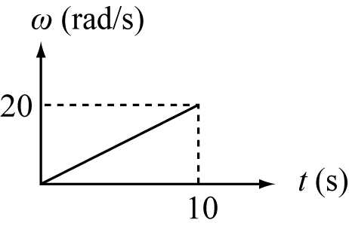
1. 施1000N-m之力矩於飛輪的輪緣上使其旋轉，飛輪的角速度和時間的關係圖如右。若此飛輪的質量為50kg，半徑為1m。則此飛輪的轉動慣量大小為
(A)10 (B)50 (C)100 (D)250 (E) 500 kg•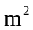

2.質量為2kg的m₁、速度為2.0m/s向東；另一質量為3.0 kg的m₂、速度為1.0m/s向北。
若兩者碰撞後合為一體，則其質心速度的大小為多少？
(A)1 (B)7/5 (C)5/7 (D)2 (E)2.5 m/s

3. 一人站在無摩擦且正以2轉/s之角速度轉動之轉臺上，伸直兩臂，雙手各持一重物，此時人和臺的總轉動慣量為6 kg．m²。將兩臂收回後轉動慣量減至4 kg．m²，則轉臺之末角速度大小為若干？ (A)2 (B)3 (C)4 (D)6 (E)8 轉/s。

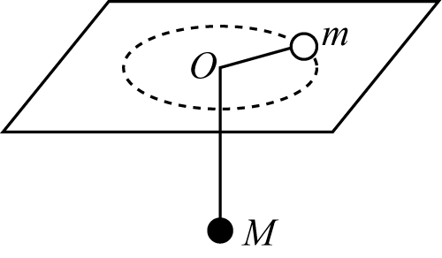
4. 如圖，質量為的物體以細繩綁住，細繩穿過水平桌面的小洞後，另一端綁上一質量M的重物，且使此物體在光滑桌面上作半徑為的等速率圓周運動。若將重物的質量增為8M，則此物體的速率變為原來的幾倍？（不計所有摩擦） (A) 2 (B)8 (C) 2(D)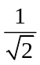 (E)。

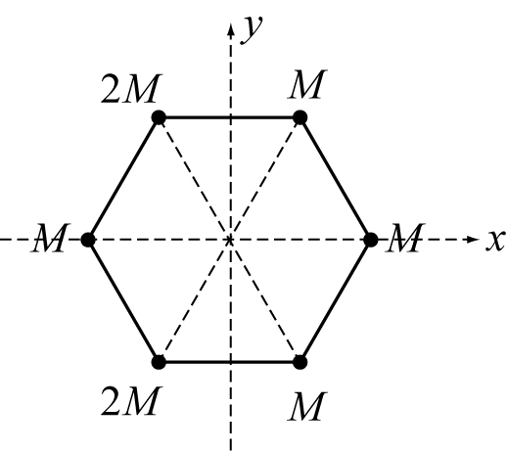
5. 邊長的正六邊形，在其頂角分別置一固定的質點，如右圖所示。則在六邊形中心處，其重力場強度為何？ (A)0 (B)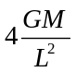方向為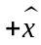 (C)方向為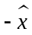 (D)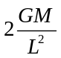方向為 (E)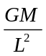方向為。
6. 彈丸自坐標原點，以初速斜向拋出，在軌跡最高點時動量之量值為拋出時的。若在此時彈丸突然分裂為質量比為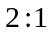的甲、乙兩塊，爆裂後瞬間甲塊自由落下，乙小塊水平飛出，則乙小塊著地時動量為彈丸拋出時初動量量值之若干倍？
(A) 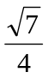 (B) 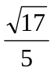(C) 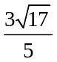(D) 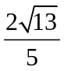 (E) 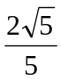
7. 自地面鉛直向上發射一質量為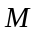、重量為的火箭，當距地面高度時，其質量剩下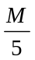，重量變為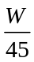，則為地球半徑之若干倍？ (A)2 (B)2.5 (C)3 (D)8 (E)9

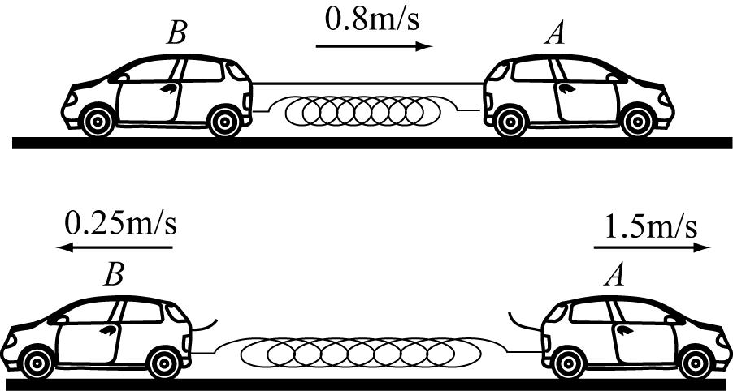
8. 兩輛無動力玩具車與，中間以細繩連接，並裝有受壓縮的彈簧，在光滑水平地面上同時以0.8m/s的速度向右運動，如圖所示。若細繩被燒斷，彈簧將向外伸展，造成車以1.5m/s的速度向右運動、車以0.25m/s的速度向左運動，若車的質量為3kg，求車的質量為多少？ (A)1.5 (B)2 (C)2.5 (D)3 (E) 18 kg

9. 一質量為55 kg的人，手持5.0 kg的球，乘坐在一質量為40 kg的車子上，車子在平直光滑軌道上以2.0 m/s的速率前進。如人將球向車子行進相反的方向水平拋出，人仍靜止於車上，若球拋出瞬間相對於人的速率為8.0 m/s，則球拋出後車子對地的速率為多少？ (A) 1.6 (B)2.4 (C)2.5 (D)8/3 (E)49/19 m/s。

10. m₁為質量3公斤之物體，以6 m/s秒向東之速度，碰撞質量為2公斤，速度為2m/s向西的m₂後，其方向變為東偏北53°，而速度大小為5公尺／秒，則相碰後m₂之
速度大小為(A) 1.5 (B)2.5 (C)6.5 (D)7.5 (E)13 m/s。
二、多選題(每題 5 分，每選項答錯倒扣1/5 題分)
11. 一衛星環繞一行星做橢圓軌道運動，設此衛星至行星最遠距離與最近距離之比為
3：1，則衛星在此二位置
(A)對行星的角速度量值之比為 1：9 (B)速度量值之比為 1：3
(C)對行星的角動量量值之比為 1：3 (D)面積速率之比為 3：1
(E)法線加速度之比為 1：9

12. 甲、乙兩衛星的質量比為2：1，分別環繞地球做等速率圓周運動，已知兩者的週期比為 8：1，則
(A)兩者的速率比為 1：2 (B)兩者的角動量大小之比為 1：1
(C)兩者與地球的連線，在單位時間內掃過的面積之比為 2：1
(D)兩者的向心加速度之比為 16：1 (E) 兩者的萬有引力之比為 8：1

13. 下列敘述何者正確？ (A)八大行星及彗星繞日運行時，有相同之面積速率 (B)衛星沿圓軌道繞地運行時，若單位時間內掃過的面積速率一定，則必為等速率運動 (C)地球繞日與月球繞地運行時平均軌道半徑立方與週期平方比值相等 (D)若地球的直徑突然縮小一半，但質量不變，則立於地表面上的人其體重變為原來的2倍 (E) 不同行星間繞日平均軌道半徑越大者，其公轉週期也越大。
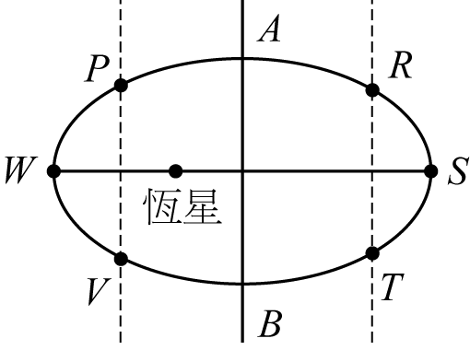
14. 右圖所示為一行星環繞一恆星的橢圓軌道，行星運行方向為逆時鐘方向，下列敘述有哪些是正確的？ (A)行星運行通過、兩點時，速率相等 (B)行星運行通過、兩點時，加速度量值相等 (C)行星運行通過任意點時，與恆星連線之面積速率皆相同 (D)行星運行由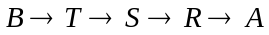共歷時公轉週期的一半 (E)行星運行由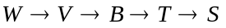共歷時公轉週期的一半。

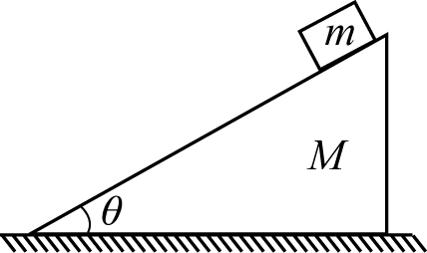
15. 如圖所示，質量為的小物體自傾斜角為、質量為、長為的斜面頂端滑下來（原本兩者靜止）到斜面底端，與水平地面間無摩擦力，下列哪些物理量的量值與斜面是否光滑無關？ (A)的下滑時間 (B)當滑到斜面底端時，對地的位移 (C)當滑到斜面底端時，對的末速度 (D)當滑到斜面底端時，、系統之共同質心位移 (E)當滑到斜面底端時，、系統之水平總動量。

16. 下列有關多質點系統的運動，何者是正確的敘述？ (A) 質點組的總動量恆等於質心動量 (B)同方向而不同速度運動之兩物體，某人站在此系統之質心觀之，看到兩物體運動的方向恆相反 (C)不計空氣阻力，斜向拋出的砲彈在空中爆炸，在系統任一質點落地前，系統的總動量守恆 (D)某人站在系統之質心看整個系統，不管系統是否受外力，某人還是會覺得系統總動量為0 (E)系統所受外力合為零，則系統總動量守恆，且質心位置保持不變。

17. 質量m的砲彈由地面斜向射出後，在空中爆炸。已知砲彈的初速為v、射出的仰角為θ，若不計一切阻力作用，則在任一碎片落地前 (A)質心在空中做等加速度運動且總動量守恆 (B)質心在空中的軌跡在爆炸前後皆為拋物線，不受爆炸影響 (C)系統的水平動量，在運動全程中，恆保持不變 (D) 兩質點距其質心的距離與其質量成反比 (E) 各碎片相對於質心之總動量和恆為0。

18. 某星球之平均密度為地球平均密度的a倍，半徑為地球的b倍，則在此星球表面上做下列實驗時 (A)自由落體t秒末之速度為地球表面上的ab倍 (B)相同初速鉛直上拋所能達到的最大高度為在地球表面上的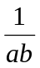倍 (C)相同初速斜向拋射之最大射程為在地球表面上的ab倍 (D)相同的單擺擺動的週期為在地球表面上的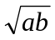倍 (E)相同的彈簧懸掛相同的物體做鉛直方向簡諧運動時的週期為在地球表面上的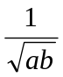倍。

高二物理第一次期中考試非選擇題答案卷
班級： 座號： 姓名：
三、計算題(每大題10分)(繳卷時，請將本頁撕下)
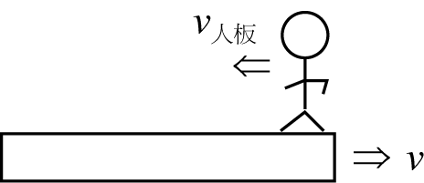
1. 質量為之人站在質量為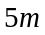，長為之均質木板的右端，整體以速率等速向右行進，若人 對木板以速率從右端走到左端停住，設木板與水平地面無摩擦，則(答案請註明單位)
(1)在人行走期間，木板對地之速度為何？(5分)
(2)人從木板右端走到左端共需時若干？(3分)
(3)在人行走期間，木板同時移動了多遠？(2分)

2. 有一半徑2 m之飛輪，放在一水平軸上，一繩圈繞於輪之外緣，繩端施以一定力50 N，2 秒後，拉下繩長10 m，則(答案請註明單位)
(1)此飛輪之角加速度為何？(3分)
(2) 2秒時，飛輪的法線加速度為何？(3分)
(3)飛輪之轉動慣量為何？(4分)

台北市立松山高中 97 學年度第二學期 高二物理第一次期中考試
一、單選題 (每題 4 分，答錯倒扣1/5 題分)
1 | 2 | 3 | 4 | 5 | 6 | 7 | 8 | 9 | 10
E | A | B | A | E | B | A | B | B | C

二、多選題(每題 5 分，每選項答錯倒扣1/5 題分)
11 | 12 | 13 | 14 | 15 | 16 | 17 | 18
ABE | AC | BE | ABCE | BDE | ABD | BCDE | AB

三、計算題(每大題10分)
1. (1)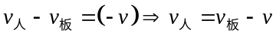
水平動量守恆：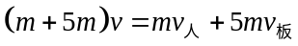
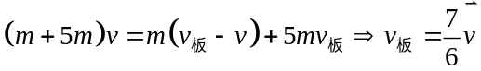 (5分)
(2)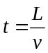 (3分)
(3)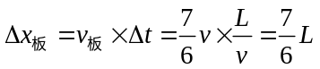 (2分)
2.
(1)角加速度為 10 rad/s² (3分)
(2)飛輪的法線加速度為 50 m/s² (3分)
(3)飛輪之轉動慣量為 40 kg-m² (4分)

